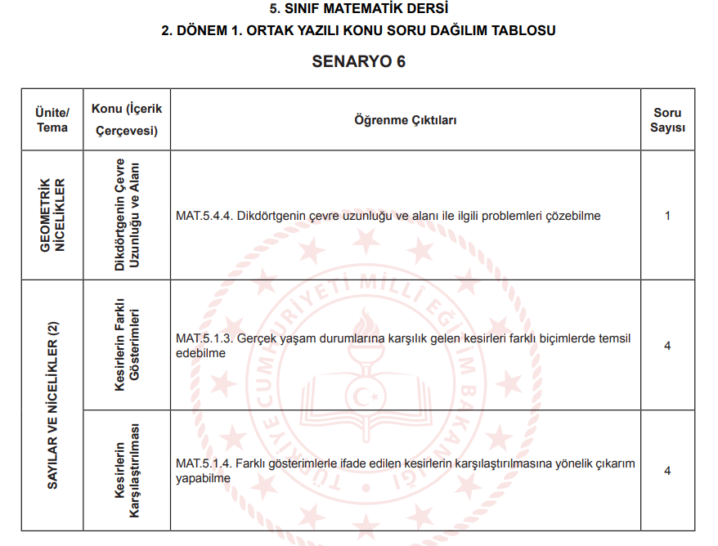

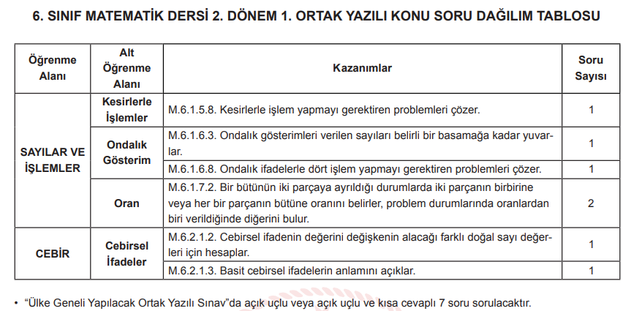

metin, ekran görüntüsü, yazı tipi, sayı, numara içeren bir resim

Yapay zeka tarafından oluşturulan içerik yanlış olabilir.

**8.SINIF MATEMATİK DERSİ 2.DÖNEM 1.YAZILI KONU SORU DAĞILIM TABLOSU**

|  |  |  |  |
| --- | --- | --- | --- |
| **Öğrenme Alanı** | **Alt Öğrenme Alanı** | **Kazanımlar** | **Soru Sayısı** |
| **CEBİR** | **Cebirsel İfadeler ve Özdeşlikler** | M.8.2.1.2. Cebirsel ifadelerin çarpımını yapar. | 1 |
| M.8.2.1.3. Özdeşlikleri modellerle açıklar | 1 |
| M.8.2.1.4. Cebirsel ifadeleri çarpanlara ayırır. | 1 |
| **Doğrusal Denklemler** | M.8.2.2.1. Birinci dereceden bir bilinmeyenli denklemleri çözer. | 1 |
| M.8.2.2.2. Koordinat sistemini özellikleriyle tanır ve sıralı ikilileri gösterir. | 1 |
| M.8.2.2.3. Aralarında doğrusal ilişki bulunan iki değişkenden birinin diğerine bağlı olarak nasıl değiştiğini tablo ve denklem ile ifade eder. | 1 |
| M.8.2.2.4. Doğrusal denklemlerin grafiğini çizer. | 1 |
| M.8.2.2.5. Doğrusal ilişki içeren gerçek hayat durumlarına ait denklem, tablo ve grafiği oluşturur ve yorumlar. | 1 |
| M.8.2.2.6. Doğrunun eğimini modellerle açıklar, doğrusal denklemleri ve grafiklerini eğimle ilişkilendirir. | 1 |
| **Eşitsizlikler** | M.8.2.3.1. Birinci dereceden bir bilinmeyenli eşitsizlik içeren günlük hayat durumlarına uygun matematik cümleleri yazar. | 1 |

**MATEMATİK ZÜMRESİ**